униципальное казённое общеобразовательное учреждение
« Гуевская средняя общеобразовательная школа» Суджанского района Курской области

ИССЛЕДОВАТЕЛЬСКИЙ ПРОЕКТ РЕГИОНАЛЬНОГО ЭТАПА
ВСЕРОССИЙСКОГО КОНКУРСА ЮНЫХ ИССЛЕДОВАТЕЛЕЙ ОКРУЖАЮЩЕЙ СРЕДЫ ИМЕНИ Б.В. ВСЕСВЯТСКОГО
НА ТЕМУ:
«СВОЙСТВО ПИТЬЕВОЙ ВОДЫ ДЛЯ СПОРТСМЕНА»

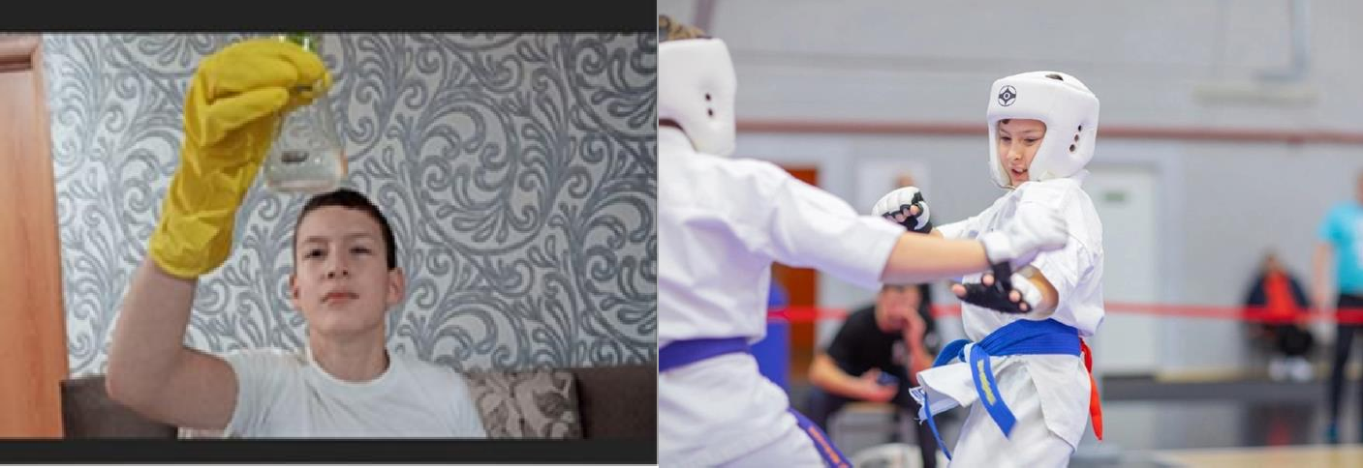

Выполнил: Просолупов Даниил, 6 класс, 12 лет
МКОУ « Гуевская СОШ» Суджанского района Курской области с.Гуево.
Руководитель: Просолупова Аннета Михайловна учитель биологии.

2023 год

ВВЕДЕНИЕ ..3
- Основнаячасть теоретическая) .6
  - Мониторинг окружающей среды… ..7
  - Вода и её свойства, значение для живых организмов и спортивного человека ..8
  - Анализ источников водоснабжения жителей с. Гуево .10
  - Методы исследования питьевой воды… .11
Вывод по 1 главе …11
- Экспериментальная часть ( исследовательская)………………………….12
  - Мониторинг качества питьевой воды .12
  - Определение прозрачности воды… ….12
  - Определение запаха воды… …13
  - Определение привкуса воды… ..14
  - Определение водородного показателя воды… ..15
ЗАКЛЮЧЕНИЕ ...16
СПИСОК ИСПОЛЬЗОВАННОЙ ЛИТЕРАТУРЫ ...18
ПРИЛОЖЕНИЕ ...19

ВВЕДЕНИЕ
В настоящее время человечество в порыве цивилизации, наживы, забыли о первостепенной важности природы и стремятся подчинить её себе. И, что мы на сегодняшний момент видим – экологическая опасность, катастрофа! По данным Всемирной организации здравоохранения, в настоящее время в мире существует 800 тысяч химических соединений, из них 64 тысяч вредных для организма и 16 тыс. ядовитых. Так как я занимаюсь боевым искусством киокушинкай каратэ, то мне хотелось бы связать тему моего исследовательского проекта «Свойство воды для спортсмена » со спортом. Не здоровая окружающая среда отбивает у людей охоту заниматься спортом, потому что она сказывается на здоровье спортсмена. Поэтому и возникает вопрос в стратегии разработки регулирование качества окружающей среды с помощью системы мониторинга, которая поможет выделить наиболее уязвимые элементы воздействия на биосферу, спортивный вид деятельности.
Актуальность: на сегодняшний день сохранение и укрепление здоровья человека - одна из наиболее актуальных проблем современности.
Загрязнение поверхности суши, гидросферы, атмосферы и Мирового океана, сказывается на здоровье людей [6].
Анализ литературы и научных исследований [1,6,7] позволили доказать, что состояние окружающей среды очень влияет на состояния человека, а особенно на его здоровья.
Нам известно, что для человека по значимости первое место занимает кислород, а второе – вода. Без неё наш организм не может существовать. Вода помогает пищеварению, кровообращению, выводу шлаков и усвоению витаминов. Вода нужна для поддержания нормальной температуры человеческого тела. В настоящее время вопросы качества питьевой воды не утратили своей актуальности. Качество питьевой воды связано с состоянием здоровья населения, экологической чистотой продуктов питания. Для нормального функционирования организма нужна вода, не содержащая вредных примесей и механических добавок, т.е. хорошего качества. Мне, подростку, занимающимся боевым искусством каратэ, спортом, необходимо знать, какую воду я пью после тренировок и во время соревнований, так как от этого зависит успех, и карьерный рост в спорте, а так же на моё здоровье.
Цель: провести мониторинг питьевой воды для спортсмена из разных источников и выявить её физико-химический состав.

Задачи:
    - Изучить, что такое мониторинг и его влияние на окружающую среду.
    - Изучить информацию, что такое вода, её свойства.
    - Значение воды для живых организмов, особенно для человека, который занимается спортом.
    - Изучить санитарные правила и нормы СанПин 2.1.4.544-96 « Питьевая вода и водоснабжение населённых мест».
    - Изучить методы изучения питьевой воды в домашних условиях.
    - Анализ и обобщение теоретического материала.
    - Провести исследование в домашних условиях физико- химический состав воды из разных источников ( водопроводная вода из домашней скаженны, водопроводная вода из общей скаженны (башни), вода
купленная в магазине).

Объект: водопроводная вода из личной скаженны, водопроводная вода из общей скаженны и вода купленная в магазине в пластиковых бутылках
( бутилированная)
Предмет исследования: мониторинг качества воды для спортсмена из разных источников в домашних условиях.
Гипотеза: от свойства и химического состава питьевой воды зависит здоровье и карьера спортсмена.
Методы: теоретические (анализ литературы), эмпирические (наблюдения, изучение, обобщение, исследование), статистические (диаграммы, таблицы, подсчёты)
Место и сроки проведения: с. Гуево Курской области Суджанского района с 3.10.2023 по 25.122023г.

Физико географическая характеристика района и режим хозяйственного использования территории:
Территория Суджанского района расположена в юго-западной части Средне- Русской возвышенности. Поверхность представляет возвышенное волнистое плато, сильно изрезанное оврагами и балками.
Наиболее значительной рекой является р. Псел, пересекающая Суджанский район на юге на протяжении 34 км, а также впадающая в неё с севера р. Суджа, протекающая с северо-востока на юго-запад с протяженностью на территории района — 46 км.
Имеются также и более мелкие реки: Снагость — 22 км, Воробжа — 28 км, Ивница — 23 км, Локня — 26 км, Малая Локня — 24 км, Смердица — 17 км, Ржава — 9 км, Олешня — 12 км, Конопелька — 16 км.
Территория Суджанского района расположена в зоне с умеренно- континентальным климатом. Среднегодовая температура воздуха составляет
+5,9 °С. Среднегодовое количество осадков 639 мм, максимальное в июне и июле по 82 мм.
Преобладающие почвы района черноземные — 65,4%, серые лесные составляют 4,2%, пойменные луговые — 5%, заболоченные — 5,8%, почвы крутых болотных склонов — 5%.
По механическому составу наибольшее распространение получили среднесуглинистые почвы — 58% и тяжелые суглинистые — 39,4%. Содержание гумуса колеблется от 0,7 до 5,7%.
По характеру растительности район входит в лесостепную зону. Древесная растительность преимущественно лиственная — дуб, ольха, осина, ясень. Встречается сосна. Общая площадь лесов — 8,4 тыс. га или 8,5% территории района.
В небольших лесах на юге водятся кабаны и косули. Сельскохозяйственные угодья составляют 79% от общей площади района или 79198 га; в том числе: пашня — 61775 га, многолетние насаждения — 459 га, кормовые угодья — 16783 га, леса — 8501 га, лесополосы — 2377 га, под водой — 1353 га, застройка — 1732 га, дороги — 2407 га, болота — 3317 га, нарушенные земли — 53 га, прочие земли — 716 га.
На этих угодьях выращивают пшеницу, рожь, кукурузу на зерно, сахарную свеклу, подсолнечник, рапс. Развито свиноводство и мясо-молочное скотоводство.
Теоретическая значимость проекта: из разных источников изучили, что такое вода и какими свойствами она обладает, какое значение она имеет для живых организмов и особенно для человека. Изучили санитарные нормы СанПин «Питьевая вода и водоснабжение населённых мест». Провели анализ источников водоснабжения жителе с.Гуево.
Практическая значимость проекта: провели в домашних условиях физико- химическое исследование состава воды из разных источников, проанализировали данные и установили соответствие питьевой воды с.Гуево требованием СанПин. Установили, что питьевая вода в двух образцах не навредит здоровью спортсмена.
Оборудование: микроскоп, пробирки, пипетка, предметные стекла с микропрепаратом, покровные стёкла, мензурки, химические стаканы.
Ожидаемые результаты: в ходе реализации проекта научились самостоятельно находить информацию из разных источников, строить творческую и исследовательскую деятельность. Приобретённые теоретические знания применять в практической (исследовательской) деятельности. Научились работать с увеличительными приборами, готовить микропрепараты, а так же анализировать и сравнивать полученные результаты, а самое главное достигли результата гипотезы.
- Этап: подготовительный (тема исследовательского проекта, цели, задачи и этапы).
- Этап и сроки реализации проекта ( теоретический )
№ | Задачи | Срок реализации

п/п
1. | Изучили, что такое мониторинг и его влияние на окружающую среду. | 8-20 сентября
2. | Изучили информацию, что такое вода, её свойства. | 21-28 сентября
3. | Значение воды для живых организмов, особенно для человека, который  занимается спортом. | 1-10 октября
4. | Изучили санитарные правила и нормы СанПин 2.1.4.544-96 « Питьевая вода и водоснабжение населённых мест».  Анализ источников водоснабжение жителей с.Гуево. | 12-18 октября
5. | Изучили методы изучения питьевой воды в домашних условиях. Провели анализ и обобщение теоретического материала. | 1-25 ноября

- Этап и сроки реализации проекта ( практический)
№ п/п | Задачи | Срок реализации
1. | Изучили физико- химический состав воды из разных источников  (водопроводная вода из домашней скаженны, общая водопроводная вода из скаженны и купленная вода из магазина в пластиковых бутылках (  бутилированная)). | 1 -3 декабря
2. | Установили соответствие питьевой воды с.Гуево требованием стандарта путём  анализа проб воды из различных источников водоснабжения. | 4-10 декабря
3. | Опубликовали в сети интернет авторский учебно- методический фильм « Вода-  источник жизни на земле!». | 28 декабря  https://vk.com/video588584778  _456239452

https://vk.com/video588584778_456239452

Основная часть ( теоретическая)

Мониторинг окружающей среды
Мониторинг окружающей среды – это наблюдение за изменением состояния окружающей среды под действием антропогенных и природных факторов. Комплексная система наблюдений, оценка и прогноз изменений состояния биосферы или её отдельных компонентов под влиянием антропогенных воздействий. В нашей стране создана и функционирует Единая государственная система экологического мониторинга ( ЕГСЭМ). Так же был принят государственный стандарт определения « мониторинга окружающей природной среды», который включал в себя систему наблюдений и контроля, проводимых регулярно по определённой программе для оценки окружающей среды, анализа происходящих процессов и своевременное устранение, изменения. То есть разработка ряд мероприятий по экологической безопасности. Главной задачей и целью мониторинга окружающей среды являются:
- Наблюдение за факторами антропогенного воздействия (прямое и косвенное воздействие человека на окружающую его природную среду);
- Наблюдения за состоянием природной среды и происходящими в ней процессами факторов антропогенного воздействия (химические заводы, поля с внесением удобрений, обработка пестицидами, пробы воды на химический состав в реках, озёрах и колодцах, скважины, химический состав почвы);
- Оценка физического состояния природной среды (угнетённость растений в виде изменения цвета, отсутствия листвы, в грунтовых водах (колодцах) наличие бактерий и неприятного запаха);
- Прогноз изменения природной среды с малоотходными и безотходными технологиями и производствами;
- Оценка прогнозируемого состояния природной среды( восстановление флоры и фауны в данном регионе и окружающих местностях, экологическая безопасность, уменьшение количества заболеваемости у населения).
Изучив разные источники по мониторингу окружающей среды мы можем сказать, что в зависимости от целей, задач, объектов различают несколько видов и классов мониторинга[7].
По объектам: атмосферный, воздушный, водный, почвенный, климатический, мониторинг растительности, животного мира, здоровья населения и т.д.
По факторам: химические загрязнители, природные и физические факторы.
По источникам загрязнения: стационарные источники (заводские трубы), подвижные (транспорт), пространственные (города, поля с внесением пестицидов).
По масштабам воздействия: пространственный и временный.
По характеру информации: глобальный (процессы и явления в биосфере Земли с включением её экологических компонентов, а так же предупреждение о глобальных изменениях);
Базовый (фоновый) – слежение за природными явлениями или обще биосферными без региональных антропогенных влияний;
Национальный – мониторинг в масштабах страны;
Региональный – слежение за процессами и явлениями внутри региона, где они могут различаться по природному характеру;
Локальный – конкретное антропогенное воздействия;
Импактный – мониторинг региональных воздействий в особо-опасных зонах и местах;
Классификацию мониторинга методами наблюдения представляем в таблице:
Физико- химические  показатели | Биологические  показатели | Дистанционный  мониторинг
Наблюдение за  химическим составом атмосферы, осадков, поверхностных и  подземных вод, почв, распространением  химических  загрязняющих веществ. | Мониторинг с помощью биоиндикаторов:  лишайников,  водорослей, сосны, ели. | Мониторинг с помощью летальных аппаратов ( авиационных,  космических)
Важным мониторинговым исследованием является качество окружающей среды. От здоровой и комфортной природной среды зависит и здоровья человека. Если при взаимодействии человека с природной средой наблюдаются изменения состояние здоровья, то можно сказать, что окружающая его природная среда не благополучная, экстремальная. Ведь между здоровьем человека и здоровьем планеты существует неразрывная связь. Если в природной среде под действием вышеперечисленных факторов происходит дисбаланс, то и в организме человека также идёт дисбаланс, что критически скажется на здоровье и успехе спортсмена. Здоровье человека зависит от состояния окружающей среды.
1.2.Вода, её свойства, значение для живых организмов и человека занимающегося спортом.
Если рассматривать усредненные показатели, то можно уверенно говорить о том, что человек на 70, а то и 80 % состоит из чистой воды. В некоторых человеческих органах и тканях ее концентрация доходит до 90 %. В таком же количестве она содержится и в растениях, а также других организмах. Уже одно это подсказывает ответ на вопрос, почему воду называют основой жизни. Ведь природа отличается невероятной мудростью и, создав все живое, неспроста определила именно такой состав и соотношение жидкости относительно других веществ. Не стоит забывать и о том, что вода

содержится на нашей планете в огромном количестве, и это тоже является важным фактором, обеспечившим когда-то возникновение, а затем и сохранение жизни на Земле. Если взять наш земной шар и покрутить его со всех сторон, внимательно рассматривая, то обнаружится, что приблизительно 80 его процентов покрыто водой. Вода не имеет вкуса, запаха и цвета. Но в таком виде ее чрезвычайно сложно встретить в природе, ведь она по своей сути является растворителем и зачастую содержит в себе массу примесей, влияющих на ее органолептические показатели. Она способна проникать абсолютно во все тела на планете. Это вещество содержится даже в составе камней, что полностью раскрывает, почему вода – основа жизни. Молекулы воды могут распадаться на ионы, также они образуют очень нестабильные и кратковременные водородные связи. Существуют они на протяжении доли секунд. Стоит помнить и о том, что в своем нормальном состоянии вода не не может образовывать долговременные структуры, представляя собой однородную среду. Физики утверждают, что вода – это единственное на планете вещество, которое в своем нормальном состоянии имеет текучую форму. К тому же она может быть представлена в разных состояниях: жидкое, газообразное и твердое. Ни одно вещество, известное ученым, больше не обладает подобными свойствами. Вода способна вступать в химические реакции с другими веществами и может быть радиоактивной. Она обладает плотностью, теплопроводностью и электропроводностью. Эти свойства лучше всего проиллюстрируют следующие примеры. Практически у всех веществ на планете в процессе перехода из жидкого состояния в твердое меняется и их плотность. Если бы вода вела себя точно так же, то в водоемах при снижении температуры до нуля градусов по Цельсию происходили бы следующие реакции:
- охлажденные верхние слои опускались бы на одно водоемов и выталкивали наверх более теплые;
- они, в свою очередь, вновь бы охлаждались, и так процесс шел бы до полного охлаждения всей массы воды;
- после этого водоем начал бы промерзать;
- слои льда вновь опускались бы на одно до полного замерзания всей воды;
- в итоге жизнь во многих морях и озерах на планете просто не смогла бы существовать. Однако в реальности процессы протекают совсем иначе, ведь уже при четырех градусах выше нуля вода достигает своей наивысшей плотности, и процесс перемешивания слоев завершается. Промерзает только верхний слой водоема, что способствует развитию различных организмов в толще воды.
Важное значение вода в жизни играет посредством формирования климата. Это происходит за счет ее большой теплоемкости – она медленно нагревается и остывает. Именно этот факт является определяющим при установлении погоды в разных районах планеты. Многие ученые утверждают, что вода – основа жизни, потому что без нее и перечисленных нами свойств ничто живое не смогло бы существовать на земном шаре. Питьевой режим занимает особое место в жизни спортсменов.
Вода обладает высокой теплоёмкостью, т.е. способностью поглощать тепловую энергию при минимальном повышении собственной температуры. Большая теплоёмкость воды защищает ткани организма от быстрого и сильного повышения температуры. При высокой спортивной активности в организме спортсмена усиливаются обменные процессы, повышается температура тела, происходит обильное потоотделение. По наблюдением и исследованиям медиков во время одной интенсивной тренировки, продолжительностью 50-80 минут, ребята теряют около 3% жидкости. Учитывая критический уровень в 7%, понимаем всю важность поддержания нормального питьевого режима, во избежание обезвоживания организма. Умеренная активность в течении первых 60 минут может привести к потери около 1 литра. При 2% общей потери жидкости у спортсмена ухудшается самочувствие, появляется усталость, снижается концентрация внимания.
От нехватки воды в кровеносной системе происходят нарушения. Кровь густеет и процесс передвижения по сосудам усложняется, что приводит к образованию тромбов. При обильном потоотделении из организма выводится не только вода, но и минеральные вещества ( соли) растворённые в воде, а ведь они участвуют в образовании костной ткани. Всё это приводит к нарушению метаболизма, хрупкости костной ткани. У спортсмена снижается работоспособность, координация движения, головная боль, судороги в мышцах.
Поэтому обязательно нужно придерживаться общих правил, сохранения водного баланса у спортсменов. Оптимальная температура воды для тренировки должна быть ниже комнатной -12-15С. Холодная или горячая вода вызывает нарушение теплообмена, увеличивая нагрузку на сердечную мышцу. Пить нужно небольшими порциями каждые 10-15 минут. За час тренировки общее потребление жидкости не должно превышать 0,5-0,7 литра. За час до занятий необходимо выпить 250-400 мл жидкости, а вот после тренировки можно увеличить количество потребляемой воды, что восстановить водный баланс в организме. Пить можно до полного исчезновения жажды. Спортсменам, которые принимают участие в соревнованиях, необходимо строго следить за равновесием жидкости до нагрузки и во время. За час до старта нужно выпить 250-300 мл жидкости.

  - Анализ источников водоснабжение жителей с.Гуево.
На территории с.Гуево Курской области, Суджанского района в основном сельское водоснабжение берется из поверхностных источников, но в некоторых, случаях, применяются артезианские (глубокие) скважины.
Непосредственно водоснабжение сельского поселения производится при помощи насосов, которые монтируются в колодцах и на скважинах.
В некоторых домах имеются резервуары-накопители чистой воды для дальнейшего использования внутри дома. В селе имеется водонапорная башня, которая обеспечивает население водой, но она не использует фильтры очистки воды, так как это – трудоемкое и дорогостоящее мероприятие.

Методы исследования питьевой воды
Абсолютно чистой воды в природе не существует. Она всегда содержит различные примеси как в растворенном, так и во взвешенном состоянии. От концентрации и природы этих примесей зависит пригодность воды для бытовых и промышленных нужд.
В зависимости от назначения к воде предъявляют различные требования. Так, например, в питьевой воде не должно быть ядовитых веществ, болезнетворных вирусов и бактерий. Содержание свинца допускается в количестве не более 0,1 мг/л, меди — не более 3 мг/л, мышьяка
— не более 0,05 мг/л. рН питьевой воды может находиться в пределах от 6,5 до 9,5.
К основным методам исследования воды относятся:
наблюдение даёт возможность описать физические объекты и явления.
сравнение позволяет установить сходство и различие предметов и явлений действительности.
опыт - воспроизведение какого-нибудь явления экспериментальным путём, создание нового в определённых условиях с целью исследования, испытания. анализ - исследование путём рассмотрения отдельных сторон, свойств, составных частей свойств воды.
Качество воды определяется с помощью показателей, которые подразделяются на: физические, химические и санитарно- бактериологические.
К физическим показателям воды относятся: температура, запах, привкус, цветность, мутность, прозрачность, электропроводность.
К химическим показателям относятся: водородный показатель (рН), окислительно-восстановительный потенциал, общая минерализация (сухой остаток), жесткость, кислотность, щелочность, окисляемость, микроэлементы, ионный состав, радиоактивные вещества.
К санитарно-бактериологическим показателям относятся: микробиологические и паразитологические.
Вывод по 1 главе: Таким образом, изучив теоретический материал из разных источников литературы исследовательского проекта «« Свойство питьевой воды для спортсмена» мы выяснили, что вода, это неотъемлемая часть человека, так как все химические процессы проходящие в живых организмах происходят, только при участии воды. Поэтому физико-химическое свойство питьевой воды должно соответствовать санитарным правилах и нормам СанПин 2.1.4.544-96 « Питьевая вода и водоснабжение населённых мест». Особенно это важно для людей занимающимися спортом, так как при высокой спортивной активности в организме спортсмена усиливаются обменные процессы, повышается температура тела, происходит обильное потоотделение. От нехватки воды в кровеносной системе происходят
нарушения. Кровь густеет и процесс передвижения по сосудам усложняется, что приводит к образованию тромбов. При обильном потоотделении из организма выводится не только вода, но и минеральные вещества ( соли) растворённые в воде, а ведь они участвуют в образовании костной ткани.
Всё это приводит к нарушению метаболизма, хрупкости костной ткани. У спортсмена снижается работоспособность, координация движения, головная боль, судороги в мышцах. Мы можем сказать,что экологическая безопасность на планете, зависит только от деятельности человека. Какой бы
деятельностью человек не занимался, спортивной, искусством, живописью и т.д. он должен помнить, что он не царь природы, а только составная его часть! Имея теоретические знания по данной теме исследовательского
проекта « Свойства питьевой воды для спортсмена», переходим к исследовательской деятельности.

Экспериментальная ( исследовательская) часть. 2.1.Мониторинг качество воды в жизни спортсмена
Уже четыре года я занимаюсь таким видом спорта как каратэ киокушинкай и для меня очень важен питьевой режим и качество воды употребляемой во время тренировки и после тренировки, так как это моя часть жизни, будущая профессия, моё здоровье и карьера ( приложение №1)
В теоретической части, используя различные источники литературы, мы выяснили, что качество воды очень влияет на организм спортсмена и влечёт за собой много последствий, которые могут привести к не победам на соревнованиях и даже уход из спорта. Со своим руководителем мы провели мониторинг качества воды в Суджанском районе Курской области с. Гуево. Конечно же полную картину мониторинга качества воды ( анализ) из наших источников мы можем получить в лабораториях, чем в будущем и займёмся.
Воду на тренировку мы берёт из дома, причём из разных источников ( собственной скважины, общей водопроводной и покупает в магазине (бутилированную) Данные образцы были под соответствующими номерами ( приложение №1№2№3). С помощью нескольких, специально изученных методик в теоретической части провели физического-химического состав воды. При отборе пользовались посудой из бесцветного стекла (банка) и колбами. При этом всю посуду тщательно промыли водопроводной водой и выдержали над паром 15 мин.

2.2 Определение прозрачность воды.
Для этого мы три пробы рассмотрели на свет и определили её прозрачность (приложение №5) Затем взяли цилиндр и налили воду из каждого источника на высоту 30 см и устанавливаем наполненную ёмкость на высоте 4 см над шрифтом «Снелина» и просматриваем шрифт сверху через столб воды, при этом сливаю воду до определённой метки, пока не распознаём шрифт. Данные отражаем в диаграмме.
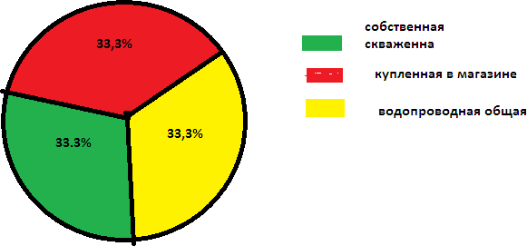

Проверяем на наличие в трёх образцах питьевой воды простейших организмов (одноклеточных). Для этого мы на предметное стекло капнули по одной капли воды из образцов, несколько часов подождали пока влага испариться и останется только сухая пелёночка от воды. Данный микропрепарат рассматриваем с помощью светового микроскопа

( приложение №6). Данные заносим в таблицу.

микропрепарат | Наличие простейших ( одноклеточных) организмов
Вода собственной скважины | нет
Вода общая водопроводная | нет
Вода купленная в магазине в  пластиковых бутылках (  бутилированная) | нет
Вывод: из данной диаграммы и таблицы мы видим, что во всех трёх пробах вода прозрачная. Это говорит о том, что вода чистая. и наличие простейших, бактерий исключено.

Определение запаха воды.
Для этого берём все три пробы воды, наливаем в цилиндр и взбалтываем. ( приложение №7) С помощью вращательных движений руки определяем запах воды. Интенсивность запаха определяем по 5 балловой системе отображенной в таблице. Допускает наличие запаха в питьевой воде не более 2 балла.
вода | баллы
Собственной скважины | 0
Купленная в магазине | 0
Водопроводная общая | 5
Вывод: из данной таблицы мы видим, что в водопроводной ( общей) воде присутствует запах дезинфицирующего средства, это очень опасно для здоровья спортсмена, так как такие средства могут вызывать канцерогенные соединения.
Вода купленная в магазине (бутилированная) и из собственной скважины запах отсутствует. Качество питьевой воды, очищенной промышленным способом, в случае правильной технологии, находится на достаточно высоком уровне, несравнимом с той очисткой, которую можно произвести дома при помощи бытовых фильтров. Правда, следует, как всегда оговориться, что у всех производителей вода разная и далеко не всегда очищают ее как следует. Если не полениться и прочесть надпись на бутылке мелким шрифтом, в которой указана категория воды, то можно узнать, способом получена разлитая в бутылки вода – к первой категории относится вода, искусственно очищенная, к высшей – природная артезианская. В любом случае, даже вода первой категории гораздо лучше общей водопроводной, пить ее можно вполне безопасно и с пользой для здоровья

Привкус воды
Анализируемую воду из трёх проб набираем в рот (например, из колбы после определения запаха) и задерживаем, на 3 – 5 сек., не проглатывая. После определения вкуса воду сплевываем и по таблице определяем характер и интенсивность вкуса и привкуса воды. Для питьевой воды допускаются значения показателей вкуса и привкуса не более 2 баллов ( приложение№8)

Проба воды | Привкус | Свойство воды
Собственная скважина | Отсутствует  0 баллов Вкус и привкус не ощущаются | Жёсткая 7 баллов
Купленная в магазине (бутилированная) | Отсутствует  0 баллов Вкус и привкус не ощущаются | Мягкая, 4 балла
общественная | Присутствует | Мягкая , 4 балла

скаженна ( башня  водонапорная) | 4 балла Вкус и привкус обращают на себя внимание и заставляют  воздержаться от употребления.
После потребления сырой воды из общей водопроводной скважины во рту долго держится не приятный привкус, а иногда и дискомфорт в кишечнике, что приводит к некачественным тренировкам и проигрышу на соревнованиях.

Определение водородного показателя воды в пробах по цвету
Для этого в пробирки наливаем по 5 мл исследуемой воды, затем в каждую из них добавляли кислотно-основной индикатор (метиловый оранжевый), по шкале определить рН воды. Во всех трёх пробах водородный показатель присутствует.
№3
Оранжевая
норма
№2
Оранжевая
норма
№1
Оранжевый
норма
Водородный показатель воды в
пробах
Для спортсменов водородной воды очень важный момент, так как сокращение мышц во время интенсивных упражнений вызывает оксидативный стресс (кислородное голодание), который вызывает повышенную усталость, микротравм в мышцах или воспалений. При употреблении водородной воды, спортсменам легче проводить активную тренировку. Она уменьшает количество молочной кислоты в мышцах.
Таким образом, проделав мониторинг качество воды наших источников можно заключить, что вода – это важнейший компонент окружающей среды. Её физико-химические свойства очень важны на Земле. Качество воды зависит и от микрофлоры, наличие минеральных солей, водородного показателя, жесткости. Отсутствия или избыток одного из перечисленных свойств, приводит к неблагоприятным последствиям живого организма, особенно это важно для здоровья спортсмена.
Проведя собственный мониторинг воды из разных проб на микрофлору, наличие минеральных солей, водорода, жесткости воды, могу
с уверенностью, что проба воды под №3 (собственная скважина) и №2 для меня спортсмена, благоприятна и не вызывает никакой опасности. Мы можем с большой уверенностью употреблять её в организм до тренировок и после тренировок. Но обязательно при покупки питьевой воды нужно учитывать, что срок хранения питьевой воды в пластиковых бутылях – 1 год. В течение этого срока вода сохраняет своё качество, вкусовые свойства и минеральный состав. Поэтому обязательно надо смотреть на год и дату
розлива питьевой воды.
Пробы под №1 ( общая скважина) не желательна в сыром виде для питья, так как выявлен запах хлорки, привкус и отсутствия водорода. Вода с повышенным содержанием хлора вредна для организма человека. Попадая в организм, вода с избытком хлора провоцирует негативные последствия: нарушается работа пищеварительного тракта, появляется склонность к желче- и мочекаменным заболеваниям.

ЗАКЛЮЧЕНИЕ
На сегодняшний загрязнение окружающей среды губительно действует на всё живое и приводит к всемирной катастрофе. По данным Всемирной организации здравоохранения, в настоящее время в мире существует 800 тысяч химических соединений, из них 64 тысяч вредных для организма и 16 тыс. ядовитых. Физическая культура и спорт нуждается в здоровой окружающей природной среде, а физкультурно – спортивная деятельность не должна наносить вред живой природе и здоровью человека. Здоровая окружающая среда необходима для здорового занятия спортом, а для многих борцов именно это служит мотивацией и вдохновением. Не здоровая окружающая среда отбивает у людей охоту заниматься спортом, потому что она сказывается на здоровье спортсмена.
Влияние мониторинга воды включало в себя исследование из проб из различных источников: прозрачности воды, запаха воды, привкуса, водородного показателя. Были разработаны задачи, этапы которые помогли достичь цели проектно исследовательской работы.
В экспериментальной части провели мониторинг питьевой воды на организм спортивного человека из разных проб и выявили, что качество Бутилированной воды и собственной скважины соответствуют для питья спортсмена.
В настоящее время спорт играет огромную роль в решение экологических проблем. Спорт и природная среда одно целое, они не разделимы. Для спортсмена необходима благоприятная, комфортная и здоровая окружающая среда, а природа не должна приносить вред спорту. Многие виды сорта непосредственно связаны с окружающей средой, ведь именно она вдохновляет, определяет мировые рекорды.
Таким образом, цели нашего исследовательского проекта: «Провести мониторинг питьевой воды для спортсмена из разных источников и выявить её физико-химический состав» достигнуты и реализованы.
Данное исследования (мониторинг воды) для меня очень важен, потому что после интенсивной тренировки спортом я потребляю много воды из собственной скважины, иногда покупаю в магазине, пластиковых бутылках (бутилированную) и благодаря мониторингу свойству питьевой воды, проведённому в домашних условиях мы можем быть уверенными, что питьевая вода из собственной скважины и бутилированная моему организму уж точно не навредит, а придаст энергии и сил. Конечно мой домашний мониторинг качество питьевой воды должен пройти анализ в лабораторных условиях, чем мы в ближайшее время обязательно и займёмся.

СПИСОК ИСПОЛЬЗОВАННОЙ ЛИТЕРАТУРЫ

- Алексеев Л.C., 2009. Оценка качества природных, питьевых и технических вод.
- Бринчук М.М. Экологическое право 2018 г.
- Габриелян, О.С. Химия 8 класс : учебник для общеобразовательных учреждений / О.С.Габриелян. – Москва. : Дрофа,2008.

- Карташев, А.Г. Введение в экологию А.Г. Карташев. – Томск. : Издательство Водолей, 1998. – 384с

ПРИЛОЖЕНИЕ
Приложение №1 « На соревнованиях по карате киокушинкай»

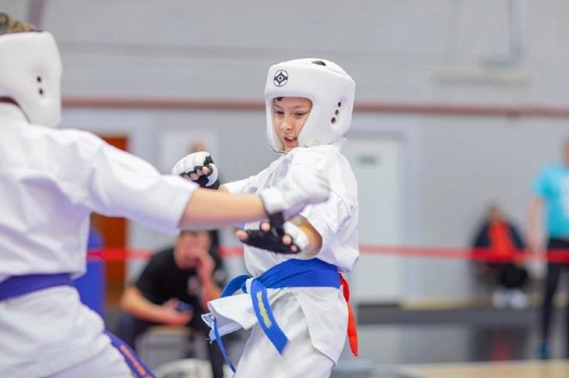

Приложение№2 Приложение №3 Приложение№4
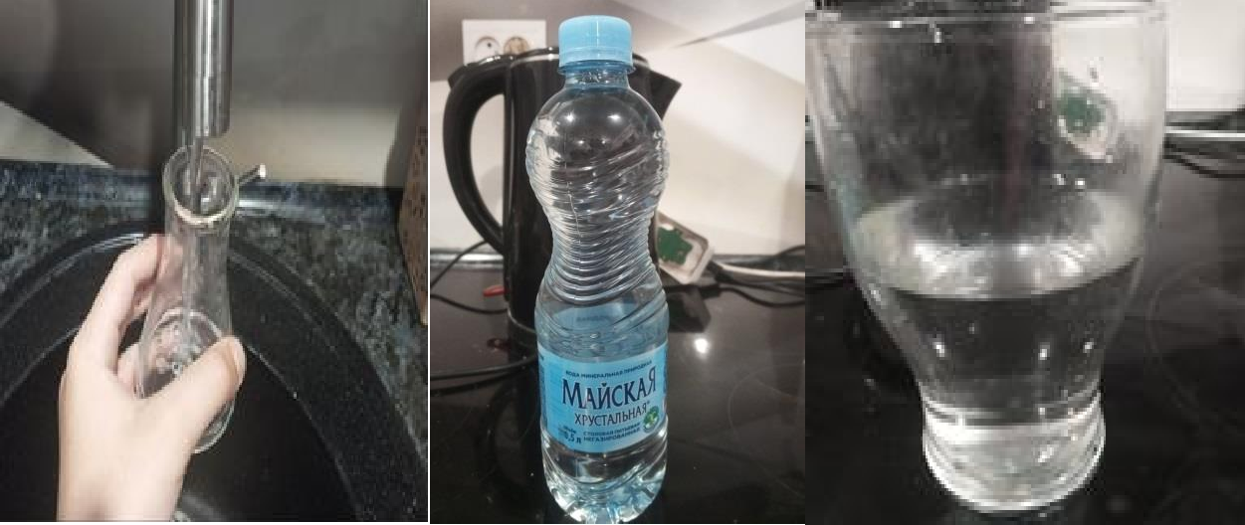
Вода из собственной вода купленная общая водопроводная скважины ( бутилированная)

Приложение №5 « Прозрачность воды»
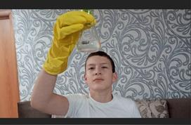
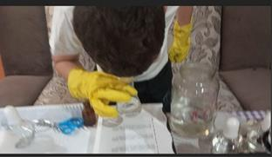
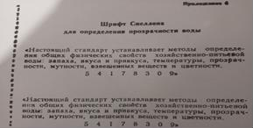

Показатели | Единицы  измерения | Норматив
Запах | баллы | не более 2—3
Привкус | баллы | не более 2—3
Цветность | баллы | не более 2-5
Мутность | мг/л | не более 2
Нитраты (NO₃) | мг/л | не более 45
Число бактерий группы кишечной палочки (коли-  индекс) | к-во БГКП в 1000 мл воды | не более 10
Химические  вещества | мг/л | ПДК

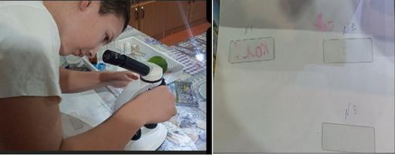
Приложение №6 « Определение наличие простейших ( микрофлоры)»

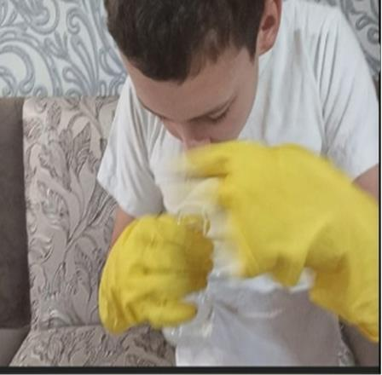
Приложение№7 « Определение запаха воды»

Приложение №8 « Определение вкуса воды»


Таблица для определения характера и интенсивности вкуса и привкуса

Интенсивность вкуса и привкуса | Характер проявления вкуса и привкуса | Оценка интенсивности  вкуса и привкуса
Нет | Вкус и привкус не ощущаются | 0
Очень слабая | Вкус и привкус сразу не ощущаются потребителем, но  обнаруживаются при тщательном тестировании | 1
Слабая | Вкус и привкус замечаются, если обратить на это внимание | 2
Заметная | Вкус и привкус легко замечаются и вызывают неодобрительный отзыв о качестве воды | 3
Отчетливая | Вкус и привкус обращают на себя внимание и заставляют  воздержаться от употребления | 4
Очень сильная | Вкус и привкус настолько сильные, что делают воду непригодной к | 5

употреблению

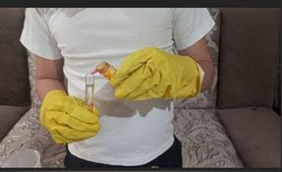

Приложение№9

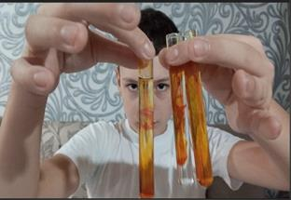

Индикатор/среда | Кислая | Нейтральная | Щелочная
Лакмус | Красный | Фиолетовый | Синий
Метилоранж | Красный | Оранжевый | Желтый
Фенолфталеин | Бесцветный | Бесцветный | Малиновый

